

ФОП «Чупріна В.А.», https://gobo-projector.com, 61001, м. Харків, вул. Коопративна, буд. 18, 4 пов., оф. 1

Комерційна пропозиція

для відділу маркетингу та реклами **ЧАО «Мироновский хлебопродукт»**  
Компанія **Project Light Ukraine**, пропонує придбати голографічне обладнання високої яскравості для світлової 3D реклами та декору. Технічні прилади для монтажу голографічного обладнання.

|  |  |
| --- | --- |
| **Назва** | **Ціна у грн. без ПДВ** |
| Стійка для голографічного вентилятора VESSA #3 | 1 850,00 |

**Характеристики VESSA #3:**  
VESSA #3 - настільний кронштейн, підставка, тримач, кріплення, ніжка для голографічного вентилятора на стіл.

**Технічні характеристики:**

Діагональ 3D вентилятора : 20" - 45"

**Навантаження: до 40 кг.**  
Вага: 7 кг.

Висота: 459х506х553x600 мм.

Товщина скляної основи: 8 мм.

Ширина скляної полиці: 480 мм.

Глибина: 280 мм.

**VESSА #3**

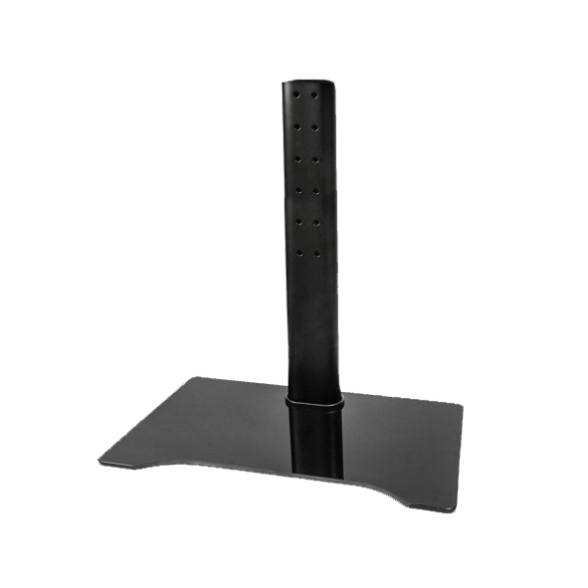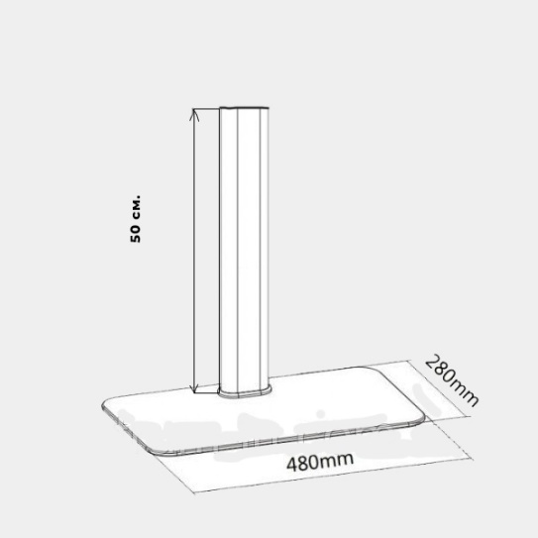

Дата: 15.02.2022 рік Керівник проекту Антон Вікторович

+38 066 046 00 54 Viber/Telegram